27.04.24

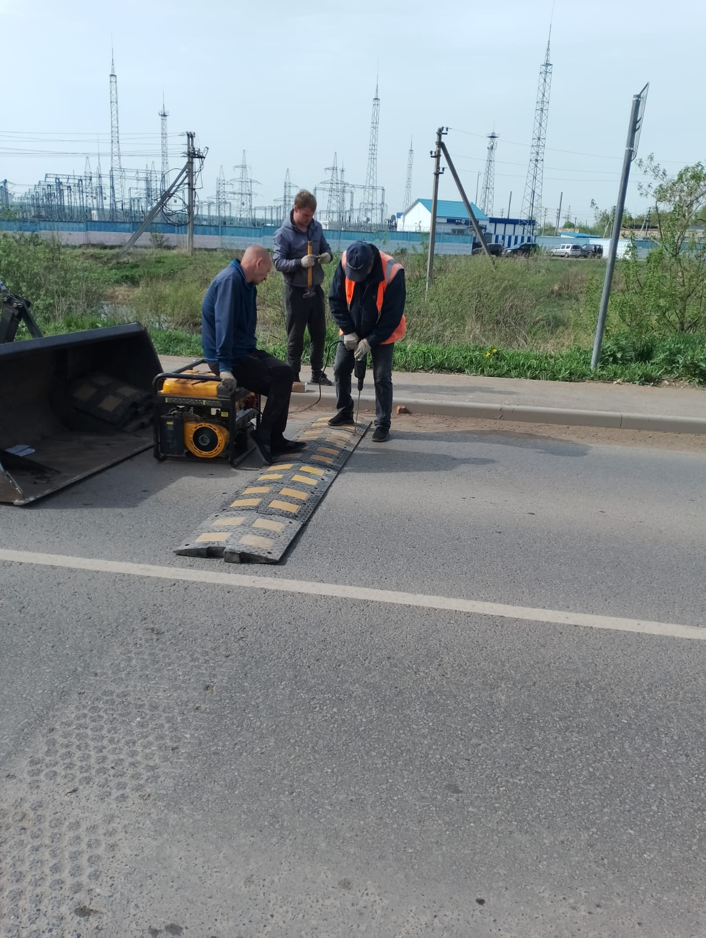

Установка ИДН по улице Мира

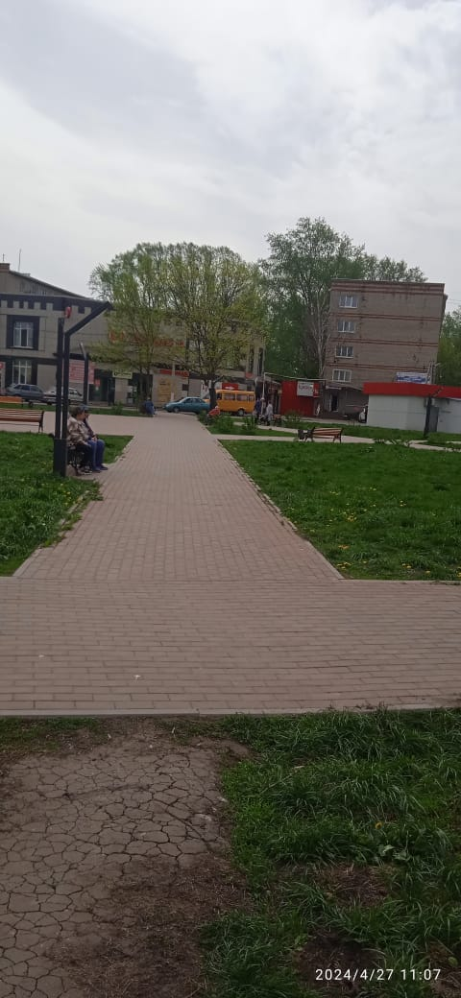

Уборка мусора, Аллея Машиностроителей

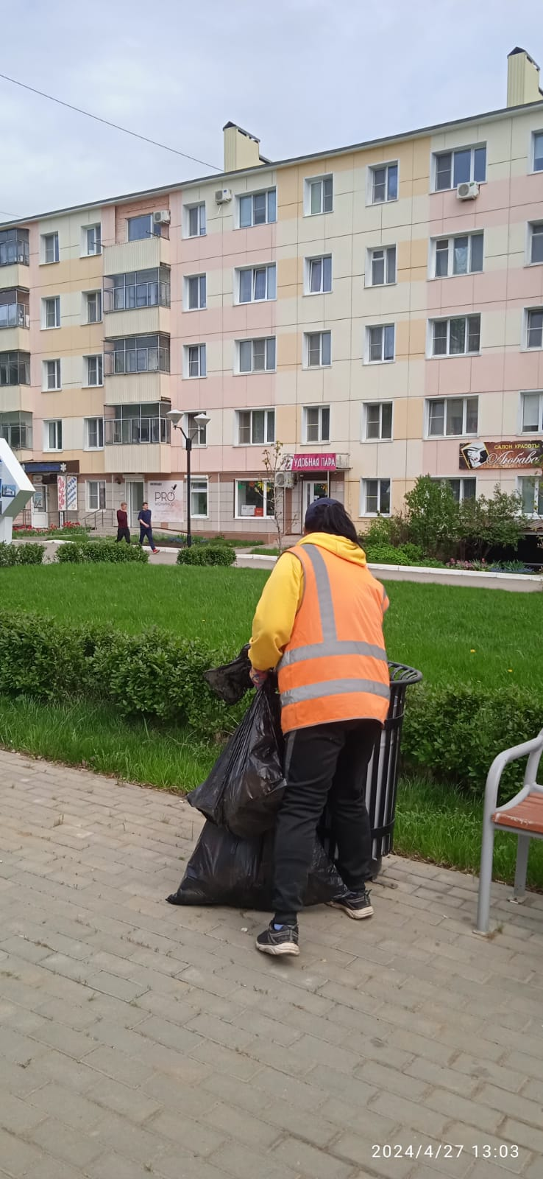

Ул. Р. 1905.г. уборка мусора.

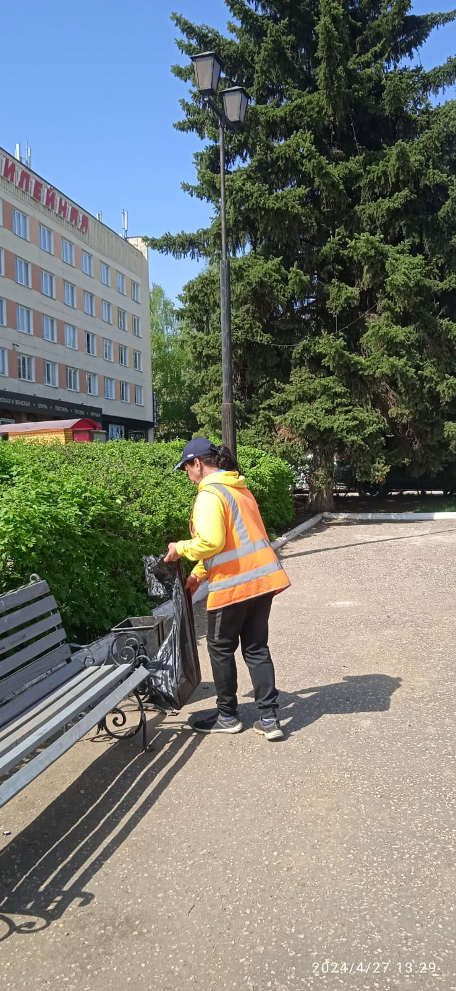

Ул. Ленина, привокзальная площадь. Уборка мусора

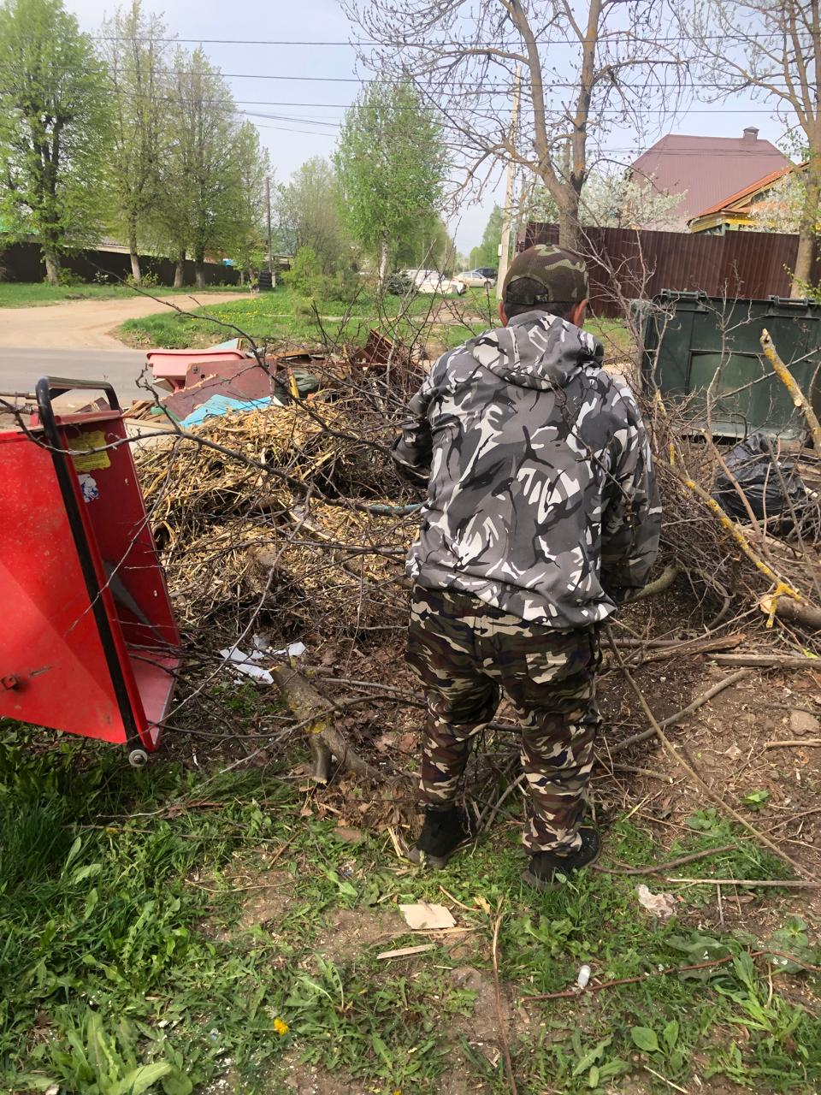

ул. Куйбышева, Маяковского 102 дробление кустов